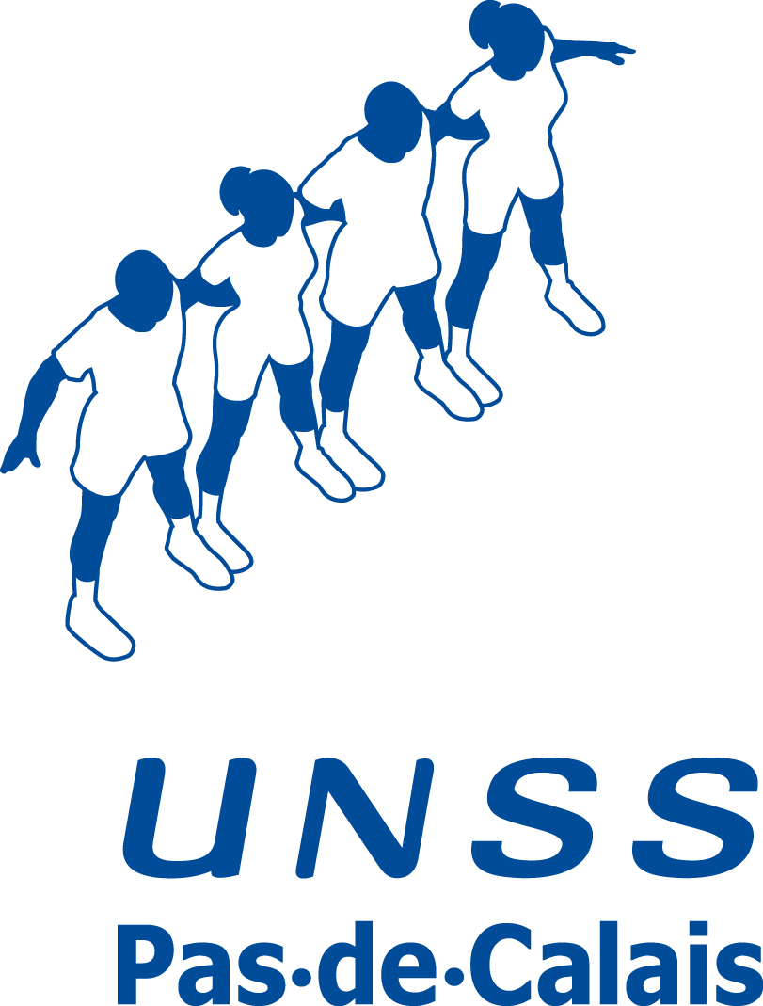

FICHE DE REMBOURSEMENT
DE SPORTS INDIVIDUELS

(à envoyer sous 48 heures à votre Coordonnateur de District)

Etablissement :  CLG  LYC  LP……………...………………….….......
ACADEMIE DE LILLE
PAS-DE-CALAIS
9 rue Jean Bart
62143 ANGRES
téléphone : 03.21.72.67.08
télécopie : 03.21.72.67.11
émail : sd062@unss.org
internet : www.unss.org
N° SIREN 775675655

………………………………………………...…………………………………...………

Ville :……………………………………………………Code UNSS 11/___/___/___/

Nom & Prénom du Professeur : ………………………………………………...……

Journée du : ………./………./..............

(*) Championnat de : DISTRICT  INTERDISTRICT  DEPARTEMENTAL 

(*) Mode de transport : Bus  ou VP  : Nombre : ............

Lieu du déplacement : …………………………..…………......... Nombre de Km Aller : ……………….
€
Si Péage : JOINDRE TICKETS ALLER/RETOUR :

SPORT | CAT | Nombre d’élèves |  | LIEU de la compétition
SPORT | CAT | JG | JF | LIEU de la compétition

Si Déplacement groupé : une seule demande doit être établie.

Etablissements concernés par le collectif | Nombre d’élèves
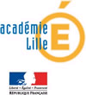

AVIS DU COORDONNATEUR DE DISTRICT
q Bon pour accord

Réglé par :

q Chèque n° …………le ......../......../20........

Signature du Coordonnateur de District

(*) (cocher la case correspondante)

